《软件工程》实验报告

年级、专业、班级 |  | 2021级 计算机科学与技术专业 05班 |  |  | 姓名 | 张梓健
实验题目 | 数据流图建模实验
实验时间 | 2023.11.11 |  | 实验地点 | DS3 401
实验成绩 |  |  | 实验性质 | □验证性 ■设计性 □综合性
教师评价：
算法/实验过程正确； 源程序/实验内容提交； 程序结构/实验步骤合理；
实验结果正确； 语法、语义正确； 报告规范；
其他：
评价教师签名：
一、实验目的
1、验证所学理论，巩固所学知识并加深理解；
2、培养学生获取需求，利用结构化方法分析系统需求的能力；
3、熟悉PowerDesigner中数据流图建模的基本操作；
二、实验项目内容
1、练习并掌握PowerDesigner中状态图和时序图建模的基本方法、流程。
2、据指定的“医院病房管理系统”（附后）需求为背景，根据其描述（重点为第一段和第二段内容）并结合实际的功能需求，使用分析建模工具PowerDesigner建立分层的数据流图和必要的数据字典，并通过自动检查功能验证其正确性。

附：医院病房管理系统需求
病人住院前，先办理入院手续，如果病人有医疗卡，则表明其在系统中已经存有相关信息，继续为其分配床位、主治医生，并收取住院押金。如果病人没有医疗卡，则需要先建立病人档案，再进行上述操作。
病人住院过程中，主治医师会每天查房，记录病情到病历中，并根据病人每日情况，开出医嘱或化验单。护士站根据该站所有病人的医嘱生成领药单，药房每天根据该领药单进行配药、送药，并记录药品分发情况。如果医嘱中涉及辅助治疗，由护士站负责执行，并记录治疗执行情况。病人凭医生出具的化验单进行各类化验检查，医生将化验结果记录到病人病历中。
医院财务部门每天需统计病人当日的消费情况，并从总账中进行扣费，如果余额小于指定值，则通过主治医生向病人催缴。
病人如果想出院，首先需要征得主治医生的同意，开具出院小结，凭该小结完成出院前的所有结算工作，病人相关的病历归档后才能出院。

三、实验过程或算法（源程序）
1.学习数据流图和数据字典的概念和画法

（1）观看助教演示和阅读指导书，学习了解数据流图和数据字典的概念，以及powerdesigner中的绘制方法。

2.绘制数据流图 + 数据字典

（1）首先绘制顶层数据流图（医院病房管理系统），检查。

（2）然后绘制第二层数据流图（办理入院，查房，化验检查，生成领药单，辅助治疗，准备药品，缴费，办理出院），并添加相应数据字典，检查。

（3）按照需求给部分操作绘制第三层数据流图（办理入院，查房，化验检查，准备药品），检查。

（4）调整线条和字体，添加注释。

四、实验结果及分析和（或）源程序调试过程
1. 顶层数据流图
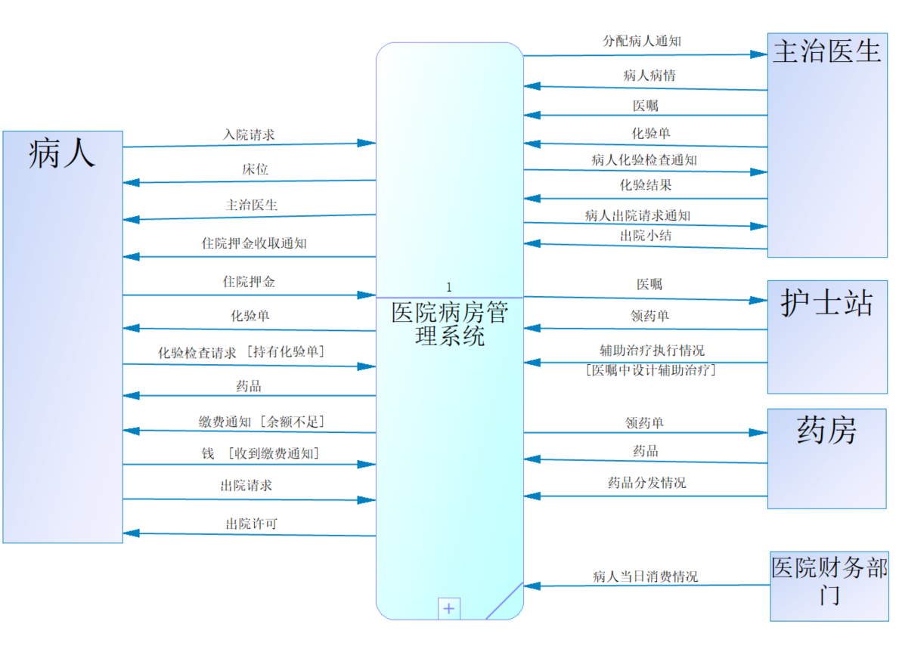
2. 第二层数据流图
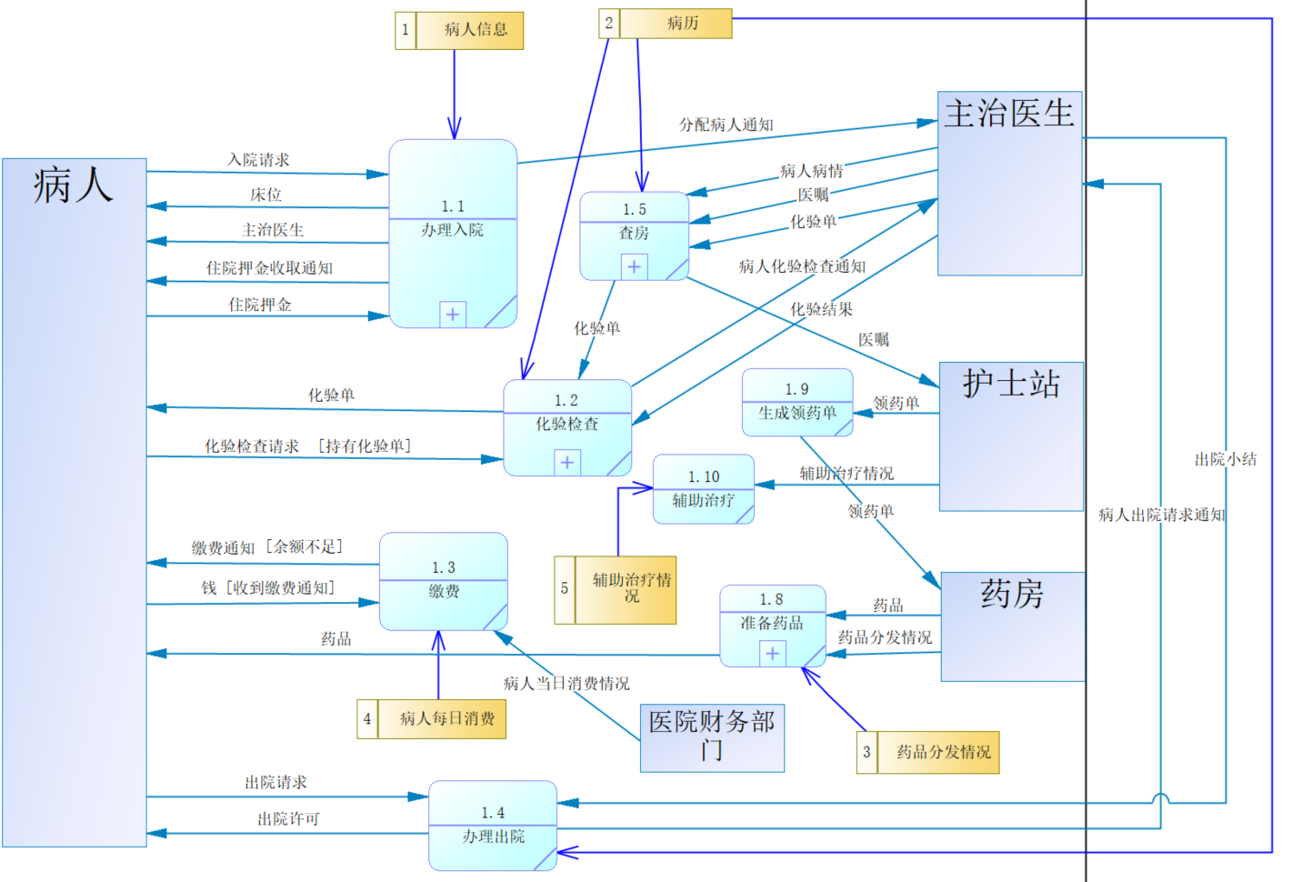
3. 第三层数据流图
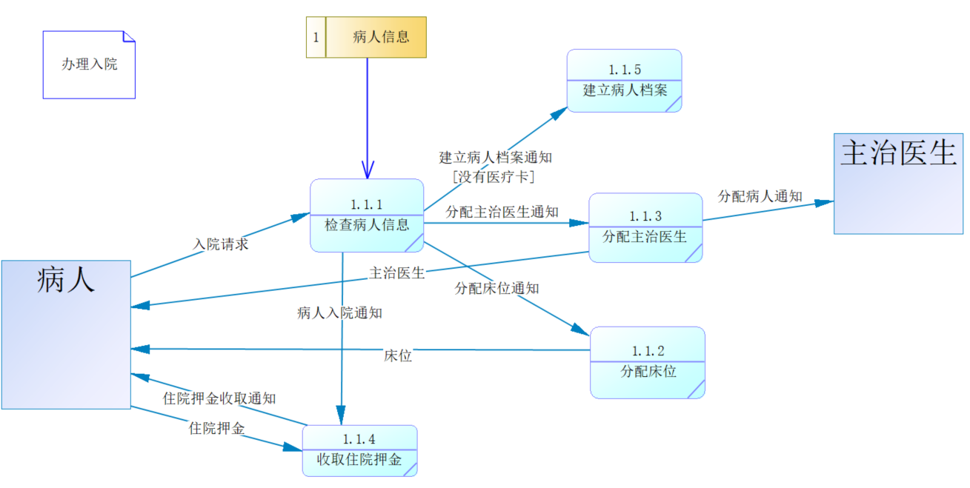

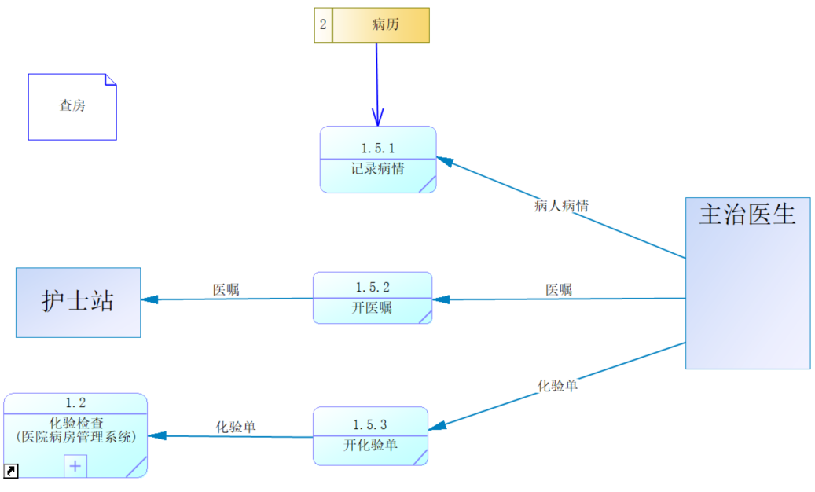

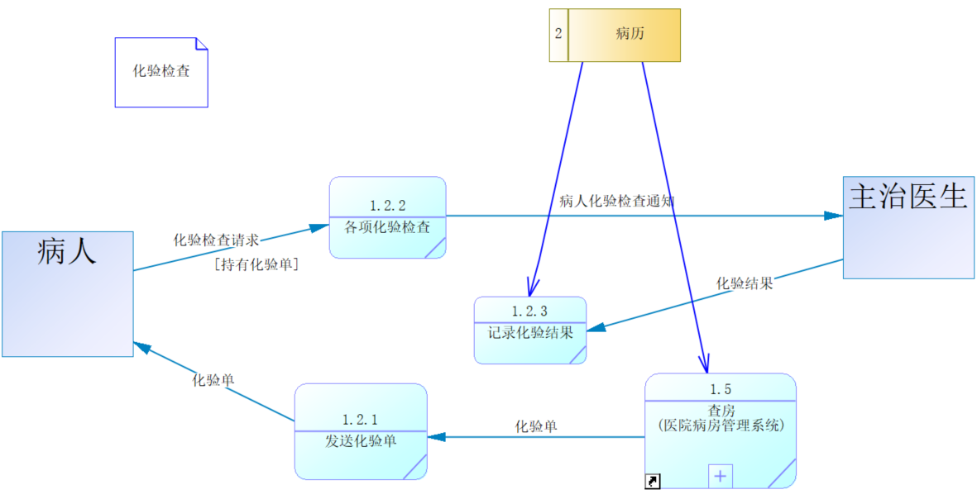

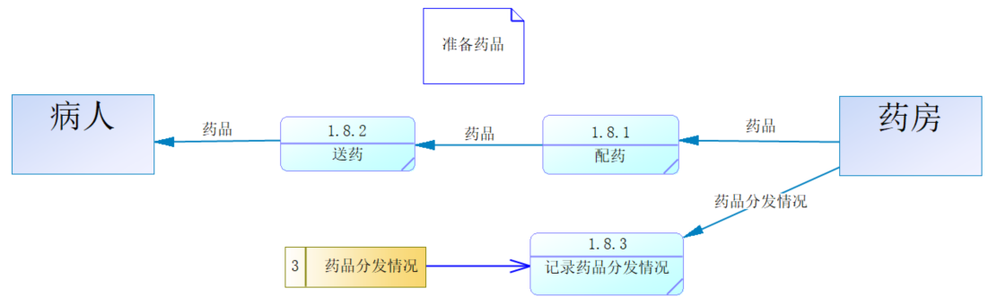

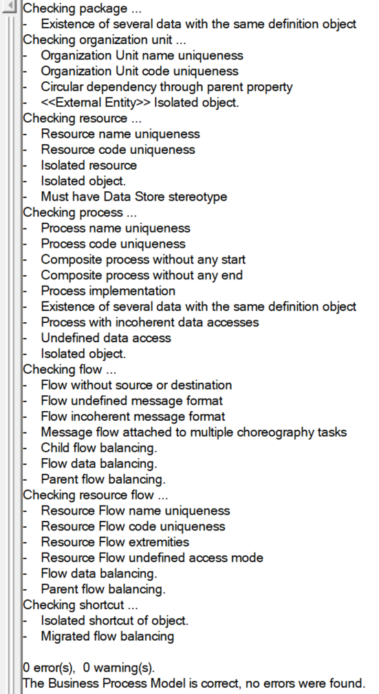

4. 总结
数据流图，画起来比前面的时序图要简单不少，主要是各动作之间传递的消息确定起来更轻松，原因可能是数据流图没有考虑时间属性，是以纯数据驱动的，并且数据流图是一个整体，这个整体再进行分层，感觉逻辑结构上也要更清晰，所以比较好判断。
简单归简单，麻烦是真麻烦，毕竟是一个整体，并且每一层都要保证数据流的平衡，所以在画顶层数据流图的时候列输入输出的数据流都列了老半天，更别说画第二层，而且往往在画子层的时候才会发现顶层的设计有问题，经常需要返回进行修改。还有就是因为第二层是把医院病房管理系统画在一张图中，就导致整张图要素非常多非常密集，在调整布局，线条格式方面也需要画很多时间。最后经过反复的调整修改，总算是设计出了一个比较满意的版本，最后的检查也是一次通过，好！

